МОУ Красноборская СОШ.
Информационная справка о проведении единого Дня профилактики.
17.01.2014 г. в МОУ Красноборской СОШ были проведены запланированные мероприятия в рамках единого Дня профилактики правонарушений среди несовершеннолетних.
Цель мероприятий: профилактика правонарушений и других негативных проявлений среди несовершеннолетних, пропаганда ЗОЖ.
Общее количество учащихся в школе – 60 человек. 17.01.2014 г. приступили к занятиям и принимали участие в профилактических мероприятиях – 56 учащихся. 4 человека отсутствовали по уважительным причинам.
Ответственность за подготовку и проведение мероприятий была возложена на классных руководителей. Контроль за организацией и проведением всех профилактических мероприятий осуществлялся администрацией и членами Совета профилактики школы.
В 8:15, перед началом учебных занятий, проведена общешкольная линейка, на которой учащиеся были ознакомлены с планом работы на день. С композицией «Мы за ЗОЖ» выступила школьная агитбригада. На линейке присутствовали члены родительского комитета школы Воробьёва Н.В., Романова С.А..
В 12:20 классными руководителями начальных классов Мамаевой Л.А., Качимовой Н.В. и класса коррекции Сикритовой С.В. проведена беседа с учащимися о ЗОЖ. Охват учащихся – 22 человека. Активность ребят была на высоком уровне. Оформление и атрибуты, используемые в ходе беседы, позволили полно, ярко и доступно раскрыть тему и привлечь внимание детей.
В 13:25 в 5-6 классах прошла беседа «Что ты знаешь о здоровом образе жизни?», в ходе которой проведено анкетирование учащихся «Я и ЗОЖ». Беседу проводил классный руководитель 6 класса, учитель ОБЖ Кох Р.В., анкетирование - классный руководитель 5 класса Кох И.Р. Охват учащихся – 9 человек.
В 14:15 в 7 классе в форме дискуссии прошло мероприятие «Агрессивность. Как её избежать?» Ответственная за проведение мероприятия - классный руководитель Тукмакова Е.Б.. Участие в дискуссии приняли 6 учащихся. Тема для подросткового возраста вполне актуальна. Ребята вели себя активно, при обсуждении приводили примеры из повседневной жизни, делали ссылки на видеоролики из интернета и телепередач.
В 15:10 с учащимися 8-11 классов проведена профилактическая беседа с просмотром видеоролика «Виды правонарушений, наиболее часто совершаемых подростками». Охват учащихся – 16 человек. Мероприятие подготовили и провели: директор школы, учитель истории Кох И.А., классные руководители Сергеев С.В., Деньгина Л.П.. Помощь в подготовке видеоматериала оказал учитель информатики Дербаков А.Ю.

Фотоприложение.
«Мы за ЗОЖ!»
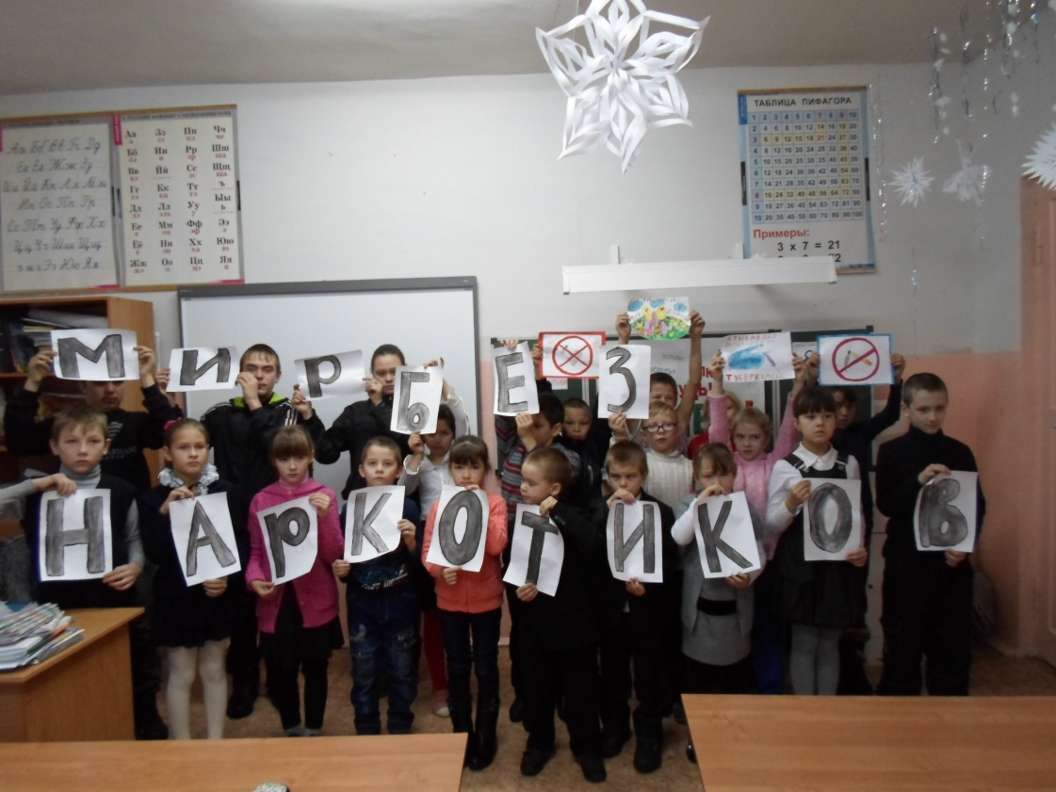

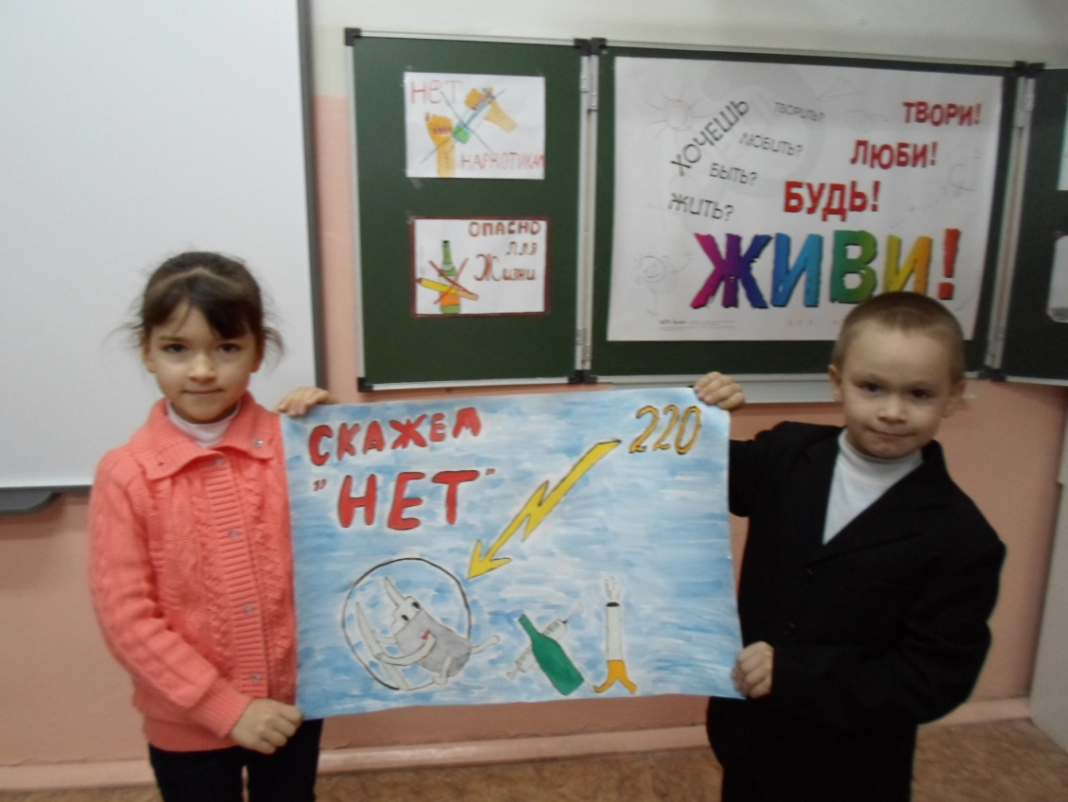

Рассуждаем над вопросами анкеты «Я и ЗОЖ».
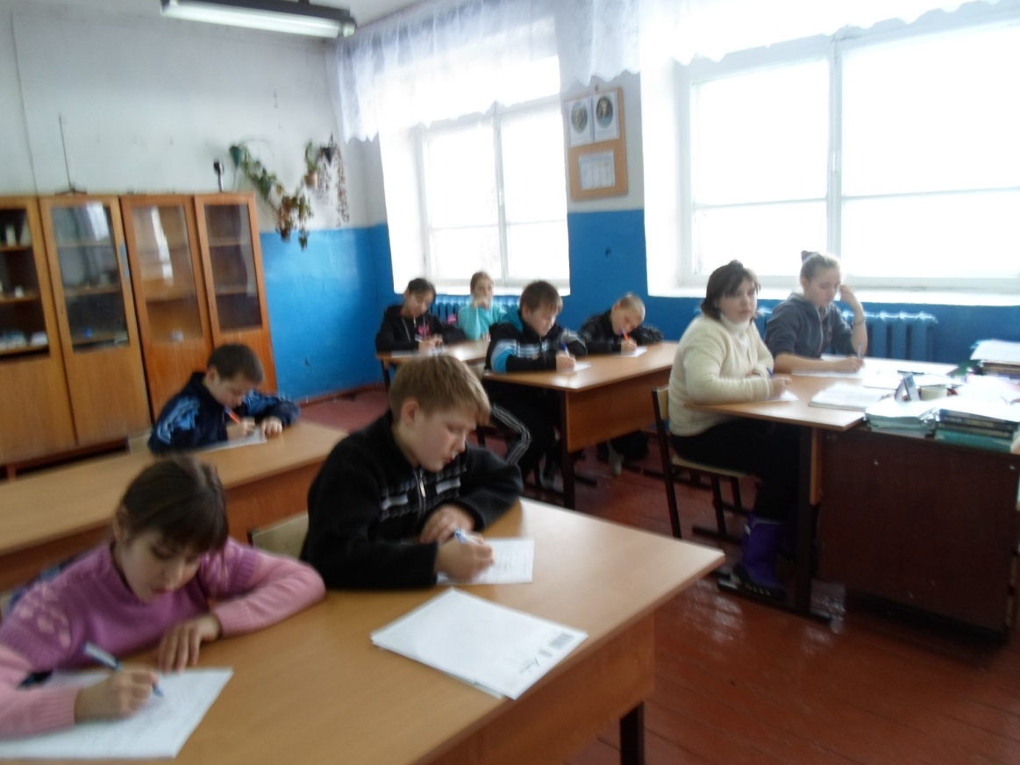
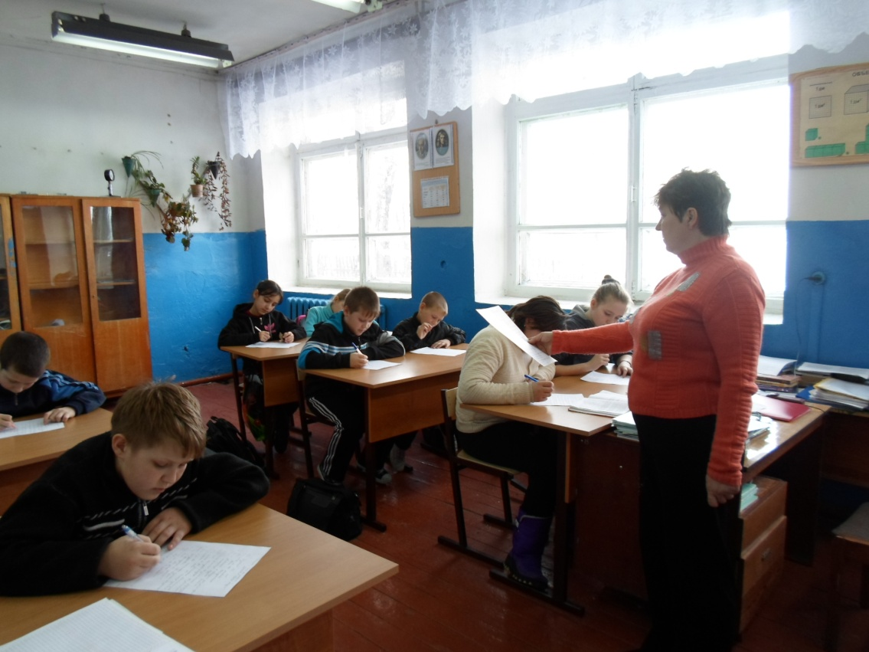
17.01.2014 г.
ЗДВР: Л.А.Киреева.

